FCM Carrierid&Ecid Resource rule Document

**History of The Revisions**

|  |  |  |  |
| --- | --- | --- | --- |
| **Revision** | **Date** | **Author** | **Modification** |
| v1.0 | 2019/01/10 | Ma Shirong | Create. |
|  |  |  |  |
|  |  |  |  |
|  |  |  |  |

**目录**

一、 carrier_id 的简介 4

二、 carrier_id的匹配规则 4

三、 carrier_id的匹配算法 7

四、 ECID简介 10

五、 ECID定义规则 10

六、 FCM配置资源加载流程 12

七、 配置原则 14

# carrier_id 的简介

在Blackberry Key one 和Key two项目中，BB收集了全球主流运营商的信息，将其存储在名为carrierids.xml的文件中，用于Device Config Manager机制对各个运营商的需求定制。此为carrierid的早期版本。Android Pie 发布后，我们发现google也收集了全球各主流运营商的信息，以数据库的形式存储起来，用于处理Telephony模块各个运营商的需求。

Google 在Android Pie中收集了各个电信运营商的信息，存储在TelephonyProvider模块的carrier_list.pb文件中，并作为数据来源在设备运行后将这些数据初始化到TelephonyProvider的数据库carrierIdentification.db中，Android Nougat之后的版本中，TelephonyProvider的数据库所在路径为: /data/user_de/0/com.android.providers.telephony/databases。

FCM的carrier.db以google carrierIdentification.db 为副本，在此基础上添加我们有合作但并未被google录入的运营商信息，为FCM机制服务。

# carrier_id的匹配规则

FCM中获取以下sim卡的参数来和数据库中的数据逐字段匹配，从而找出唯一的carrier_id：

|  |  |  |
| --- | --- | --- |
| **参数** | **说明** | **对应属性** |
| mccmnc | Mobile country code + Mobile network code | vendor.ril.tct.sim1. mccmnc |
| gid1 | Group identifier（level1） | vendor.ril.tct.sim1. gid1 |
| gid2 | Group identifier（level2） | vendor.ril.tct.sim1. gid2 |
| spn | Service provider name | vendor.ril.tct.sim1. spn |
| plmn | Public land mobile network | vendor.ril.tct.sim1.plmn |
| imsi | International mobile subscriber identification number | vendor.ril.tct.sim1.imsi |
| iccid | Integrate circuit card identity | vendor.ril.tct.sim1.iccid |

如插入Rogers的sim卡之后的匹配流程如下：



上图可以概括为以下几个步骤：

1. fcmd启动后进行sim check读取到sim的属性
2. 将这些属性封装成一个CarrierMatchingRule对象：subscriptionRule作为待匹配对象。
3. 查找数据库中所有mccmnc等于sim卡mccmnc的条目，封装成N(N >= 1)个CarrierMatchingRule对象存放在vector中
4. 遍历vector中的元素去和待匹配元素subscriptionRule进行匹配，获取vector中每个元素匹配后的权重，比较得到权重最高的元素其mCid即为最佳carrier_id。

具体的匹配算法，参见下一节。

# carrier_id的匹配算法

匹配算法比较简单，就是逐条目精确匹配，对应2中相关的sim参数，CarrierMatchingRule中分别定义了相应的权重

由高到低依次为:

SCORE_MCCMNC = 1 << 7;

SCORE_IMSI_PREFIX = 1 << 6;

SCORE_ICCID_PREFIX = 1 << 5;

SCORE_GID1 = 1 << 4;

SCORE_GID2 = 1 << 3;

SCORE_PLMN = 1 << 2;

SCORE_SPN = 1 << 1;

每匹配到一个字段就加上对应的权重，否则权重置为-1并返回，每个CarrierMatchingRule对象匹配到的最大权重相比较，返回权重最高的对象获取其mCid的值，即carrier_id。逐条匹配流程如下图所示：



# ECID简介

ECID，即Equipment Carrier ID，是软件出厂时写在NVRAM中的一个数值。和carrier_id一样，ECID也是FCM机制重要的一个参数，一部分需要在设备启动后生效的需求由ECID来控制。和carrier_id不同的是，carrier_id 控制的需求是和sim卡相关，而ECID则是和设备相关，例如:给某个运营商或者区域的设备，需要在未插卡的情况下就生效，则可以根据ECID对这些属性进行定制。

# ECID定义规则

ECID由8位数字组成，代表的含义如下表所示：

|  |  |  |
| --- | --- | --- |
| Digit 1:Vendor Type | Digit 2:Region Name | Digit 3~8: Vendor Name  (Use PLMN for Carriers/Use MCC for open market)  I.E VDF UK 234 15 |

第一个数值表示Vendor Type，定义如下：

|  |  |  |  |  |
| --- | --- | --- | --- | --- |
| **类型** | Carrier ECID | Regional ECID | Carrie ECID Non-Stock | MVNO |
| **值** | 1 | 2 | 3 | 4 |

第二个数值表示Region Name，定义如下：

|  |  |  |  |  |
| --- | --- | --- | --- | --- |
| **区域** | APAC | EMEA | LATAM | North Americas |
| **值** | 1 | 2 | 3 | 4 |

3~8位数值表示vendor name，定义如下：

|  |  |  |
| --- | --- | --- |
| **Vendor Name** | Carriers | Open Market |
| **Value** | PLMN | mcc+mnc |

具体实例如下图：

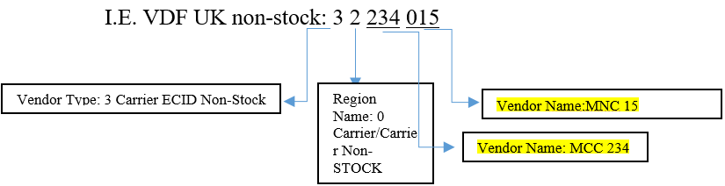

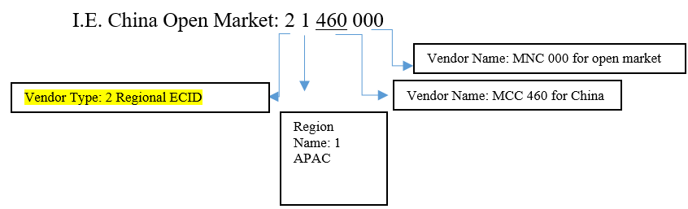

# FCM配置资源加载流程

Resource中配置文件示例如下图：Resource中配置文件示例如下图：

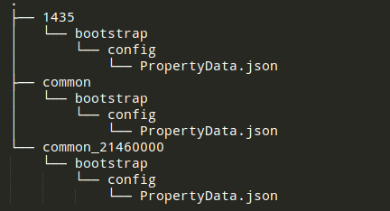

分为carrierId(eg.1435)、common_ecid(eg.common_21460000)、common.

加载优先级依次为:carrierId > common_ecid > common

配置项加载流程如下图：



**备注**:1.关于ECID资源文件夹命名为common_ecid的说明

FCM机制中主要是以carrier_id为主，未插入sim卡的情况下，默认走ECID，ECID的配置相当于对于一个设备的common配置，因此以common_ecid命名。而common则是对整个软件的通用配置。

2.FCM机制仍然支持hwid（ro.product.name）订制，可以在resource下添加common_hwid文件夹，目录结构和其他配置文件相同。优先级为carrierId > common_ecid > common_hwid > common。

# 配置原则

1. 运营商相关配置，请在carrierId配置文件中添加配置
2. ecid相关的配置在common_ecid配置文件中添加配置
3. 通用配置请在common配置文件中进行配置。

如: Rogers的carrierid为1403，则在vendor/tct/fcm_custom/resources目录下创建文件夹命名为1403，子目录结构如**六**(**FCM配置资源加载流程**)中示例图所示。同样，要对ecid为14302720的设备进行ecid相关配置，则在vendor/tct/fcm_custom/resources目录下创建common_14302720的文件夹，子目录同前。

配置模块集成会释放相关的工具来完成配置。